**粕类价格短期受中美贸易摩擦影响而波动**

商务部新闻发言人5月8日表示，美方拟于5月10日将2000亿美元中国输美商品的关税从10%上调至25%，中方将不得不采取必要反制措施。中方国务院副总理刘鹤应邀于5月9日到10日访美，与美方就经贸问题进行第十一轮磋商，市场等待新的谈判结果。

美豆的出口欠佳，且美豆库存的绝对量依然处于高位。美豆主产区的土壤湿度较大，影响大豆播种，截至5月5日当周，美豆已播种6%，美国玉米种植完成了23%，进度低于5年的平均水平，大豆播种面积预计低于去年。目前，美豆受南美大豆集中上市的挤压，再有中美贸易摩擦迟迟得不到解决，价格下挫。



南美大豆的丰产已基本确定。巴西大豆收割基本完成，落袋为安。路透社消息，经调查巴西2018/19年度大豆产量为1.1546亿吨，比之前的预估值高100万吨。截至5月1日，阿根廷的大豆收割进度为59.3%，阿根廷2018/19年度大豆产量预估值为5500万吨，比去年的3510万吨增加了1990万吨。

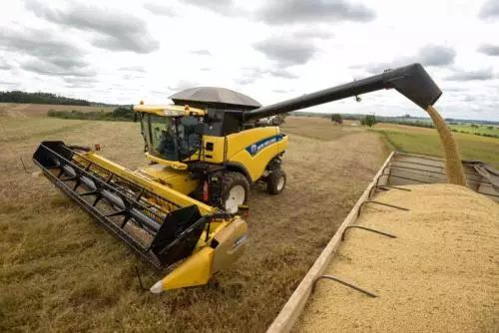

据中国海关数据显示，四月份中国进口大豆764万吨，较三月份大豆进口量的492万吨增加了272万吨，比去年同期大豆进口量的692万吨高72万吨。

美国农业部驻就机构预计，2018/2019年度大豆进口量为8400万吨，比2017/2018年度的9410万吨下降1010万吨。对于国内的油菜籽来说，预计2018/2019年度下半年中国进口加拿大菜籽量相比去年同期减少会接近40%。加拿大今年油菜籽的播种面积较去年减少150英亩。

根据监测数据，3月份生猪存栏环比下降1.2%，同比下降18.8%，国内生猪存栏连续四个月下降。母猪存栏环比下降2.3%，同比下降21%，能繁母猪存栏量处于历史低位。生猪价格上涨，养殖户补栏积极性有所提高，粕类终端需求逐渐改善。

虽然中国政府今年推行大豆振兴计划，如果大豆的补贴抵不过种植玉米的收益，农户还会选择多种玉米。

目前国内油厂的榨利约为209元/吨。国内豆粕库存偏低，豆粕现货成交活跃。水产养殖正值旺季，菜粕的需求渐增。不过，短期影响粕类价格的首要因素是中美贸易第十一轮谈判的进展情况。

综上所述，美豆库存仍在高位，南美大豆丰产基本确定，国内大豆供应预期充足，水产正值旺季，猪肉价格上涨，生猪养殖户补栏积极性提高，粕类终端需求逐渐改善，短期粕类价格主要受中美贸易谈判的进展影响，如果关税继续加征，则粕类价格上涨，反之，震荡下行。后期关注北美大豆预播种地区的天气，以及贸易政策的变化。

**免责声明：本研究报告由金鹏经济研究所提供，其中观点仅代表分析师个人观点，出现的价位及操作建议仅体现分析师个人分析思路，分析师力求报告内容所述信息的可靠、准确及完整，但不保证报告所述信息及结论的准确性。本报告所提出的观点、结论和建议仅供投资者参考，不能当然作为投资研究决策的依据，也不能成为本公司承担明示或暗示的道义或法律责任的依据。**